Скамья стальная «ЭЛЕГАНТ - МИНИ»

Изделие: сборно-разборное;

Каркас: стальные стойки;

Материал: профильная труба 20х20х1,5мм;

Стойки подвергаются антикоррозийной обработке;

Основание сидения: деревянный брус, с размером: 60x30мм;

В изделиях используется материал: хвойных пород, древесины категории "А";

Сидения (брус) обрабатываются: огнебиозащитной пропиткой + высококачественный лак стойкий к резким перепадам температур, к истиранию и к воздействию слабых щелочных растворов;

Цвет бруса: «по желанию Заказчика – из каталога»;

Крепление бруса к стойкам, на винтах (не саморезы);

Изделия поставляются в разобранном виде, (монтаж +10% к стоимости изделия).

Габаритные размеры:

Глубина скамьи 430мм;

Высота скамьи 480мм;

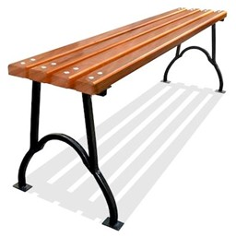Высота от поверхности до сидения 430мм;

Глубина сидения 320мм.